
TRABZON ÜNİVERSİTESİ
TONYA MESLEK YÜKSEKOKULU

Tonya MYO Dönem İçi Staj/ İşletmede Mesleki Eğitim Değerlendirme Raporu
Tarih: Haziran 2025
Hazırlayan: Staj / İşletmede Mesleki Eğitim Komisyonu

1. Giriş
Bu rapor, 2024-2025 Eğitim-Öğretim yılı Bahar döneminde yapılan dönem içi stajların öğrenciler tarafından değerlendirilmesi amacıyla uygulanan anketin sonuçlarına dayanılarak hazırlanmıştır. Amaç, staj süreçlerinin kalitesini artırmaya yönelik güçlü ve gelişime açık yönleri ortaya koymaktır.

Evde Hasta Bakımı Programı

Nicel Veriler (Ortalama Puanlar)
- Staj yaptığım kurum yeterli donanıma sahipti: 2.82 / 5
- Kurum çalışanları bana karşı ilgili ve destekleyiciydi: 3.54 / 5
- Gerçek iş ortamında aktif görevler aldım: 3.32 / 5
- İş güvenliği ve hijyen koşulları yeterliydi: 3.25 / 5
- Mesleki becerilerimi geliştirme fırsatı buldum: 3.04 / 5
- Teorik bilgilerimi uygulama şansı elde ettim: 2.96 / 5
- Staj süresi yeterliydi: 3.89 / 5
- Kurumun staj sürecine bakışı olumluydu: 3.68 / 5
- Staj dosyası ve belgeleri hakkında yeterli bilgilendirildim: 3.75 / 5
- Staj danışmanım süreci takip etti ve yönlendirmelerde bulundu: 4.14 / 5
- Staj öncesi hazırlıklar yeterliydi (eğitim, bilgilendirme vb.): 3.82 / 5
- Karşılaştığım sorunlarda okuldan destek alabildim: 3.82 / 5

Öğrenci Geri Bildirimleri
- Bu staj sana mesleki gelişim açısından katkı sağladı mı?
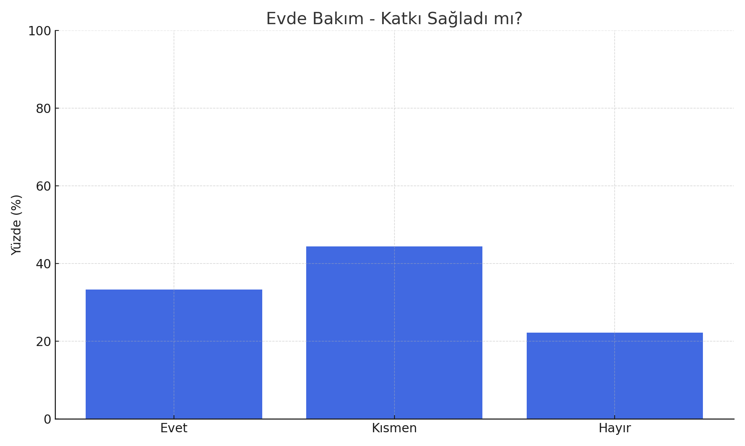

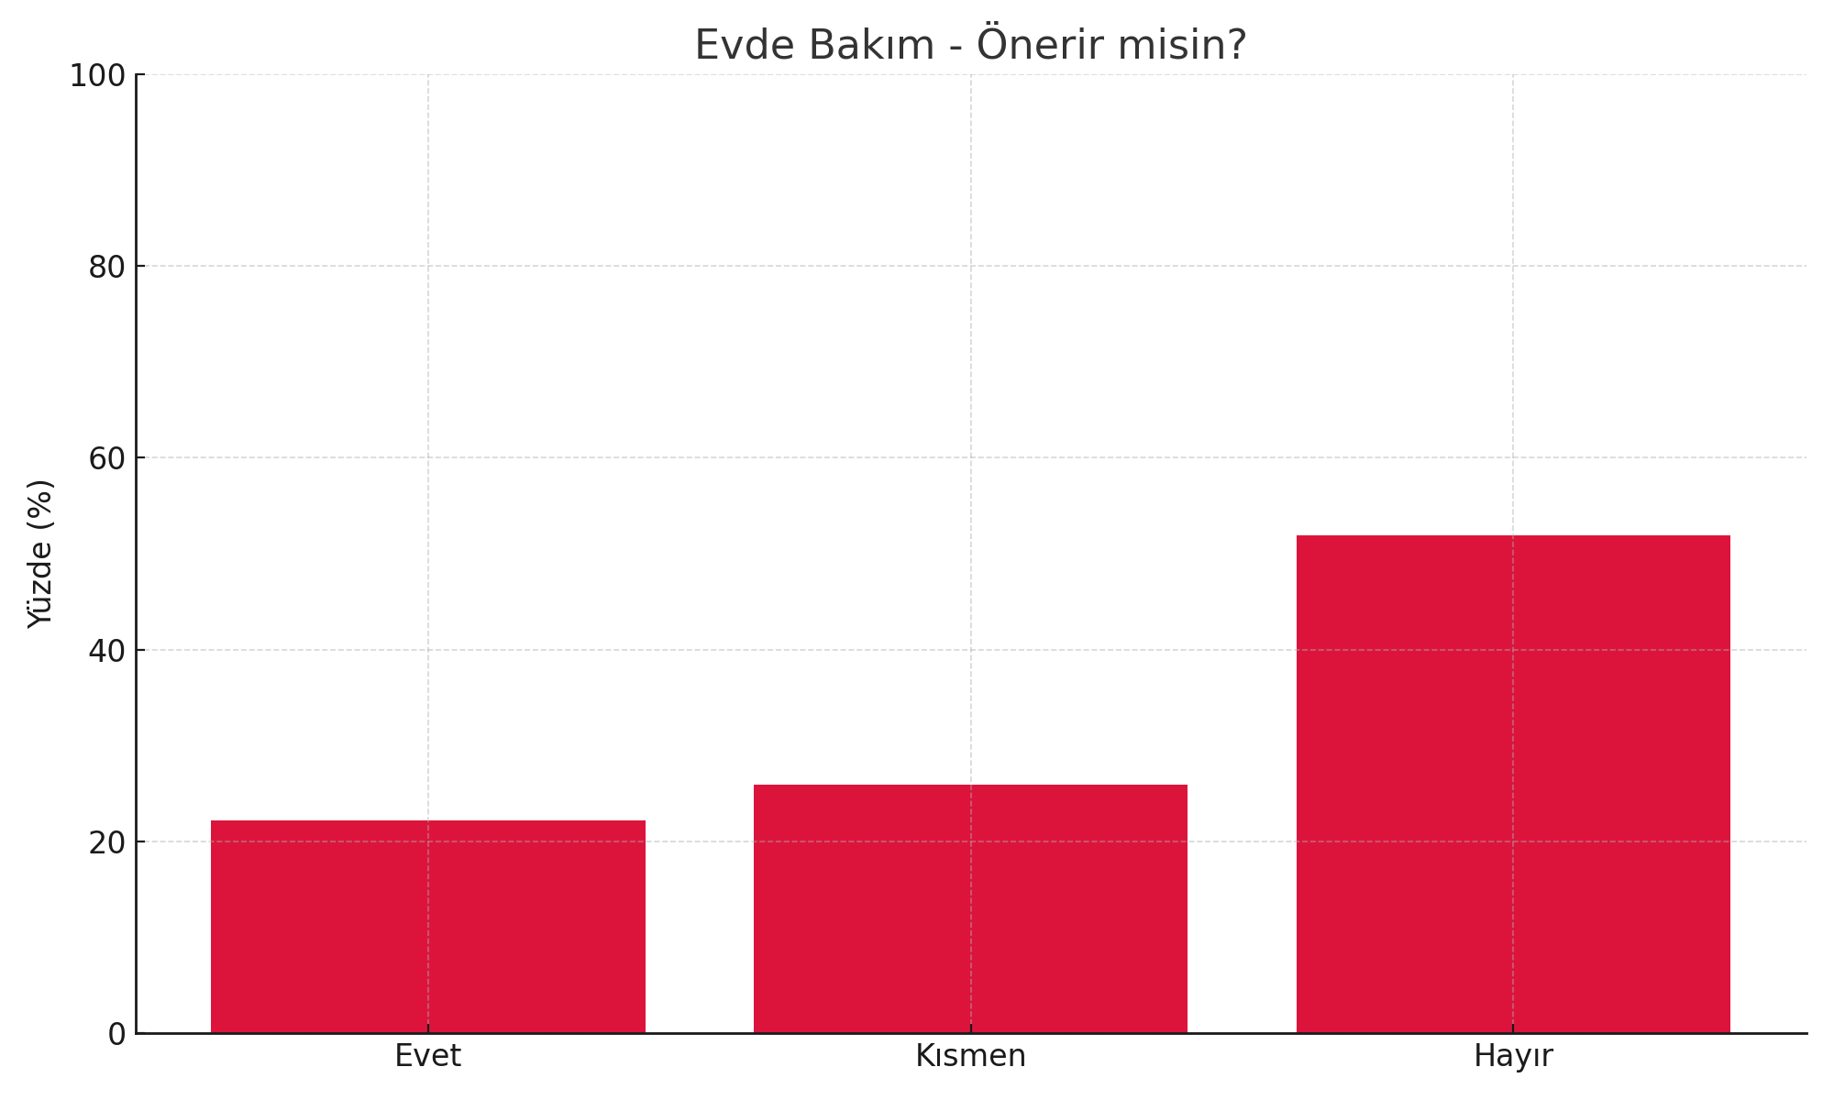
- Gelecek dönem öğrencileri için aynı kurumda staj yapılmasını önerir misin?

- Geliştirici Yönler: Bu staj sürecinde seni en çok geliştiren yön neydi?
- Enjeksiyon yaparak ve gözlemleyerek el becerimi geliştirdim.
- Evlere gidip okulda öğrendiklerimi hastalar üzerinde pekiştirmek oldu.
- Hastalar ile empati kurma, iletişim kurma, hastalarla daha aktif olmayı öğrendim.
- Teoride öğrendiklerimi (tansiyon ölçümü, kan alma,enjeksiyon, yara bakımı) pratikte uygulayarak geliştirdim.
- Hastalara karşı nasıl davranmam ve yaklaşmam gerektiğini öğrendim ve ekip içindeki davranışlarımın nasıl olması gerektiğini öğrendim.
- İş ortamında aktif bir şekilde rol almayı öğrendim
- Sosyal statü farklarına rağmen saygınlık gördüğümü fark ettim

Yaşlı Bakım Programı

Nicel Veriler (Ortalama Puanlar)
- Staj yaptığım kurum yeterli donanıma sahipti: 3.19 / 5
- Kurum çalışanları bana karşı ilgili ve destekleyiciydi: 3.52 / 5
- Gerçek iş ortamında aktif görevler aldım: 3.19 / 5
- İş güvenliği ve hijyen koşulları yeterliydi: 3.71 / 5
- Mesleki becerilerimi geliştirme fırsatı buldum: 3.33 / 5
- Teorik bilgilerimi uygulama şansı elde ettim: 3.24 / 5
- Staj süresi yeterliydi: 3.14 / 5
- Kurumun staj sürecine bakışı olumluydu: 3.76 / 5
- Staj dosyası ve belgeleri hakkında yeterli bilgilendirildim: 4.38 / 5
- Staj danışmanım süreci takip etti ve yönlendirmelerde bulundu: 4.24 / 5
- Staj öncesi hazırlıklar yeterliydi (eğitim, bilgilendirme vb.): 4.19 / 5
- Karşılaştığım sorunlarda okuldan destek alabildim: 4.0 / 5

Öğrenci Geri Bildirimleri
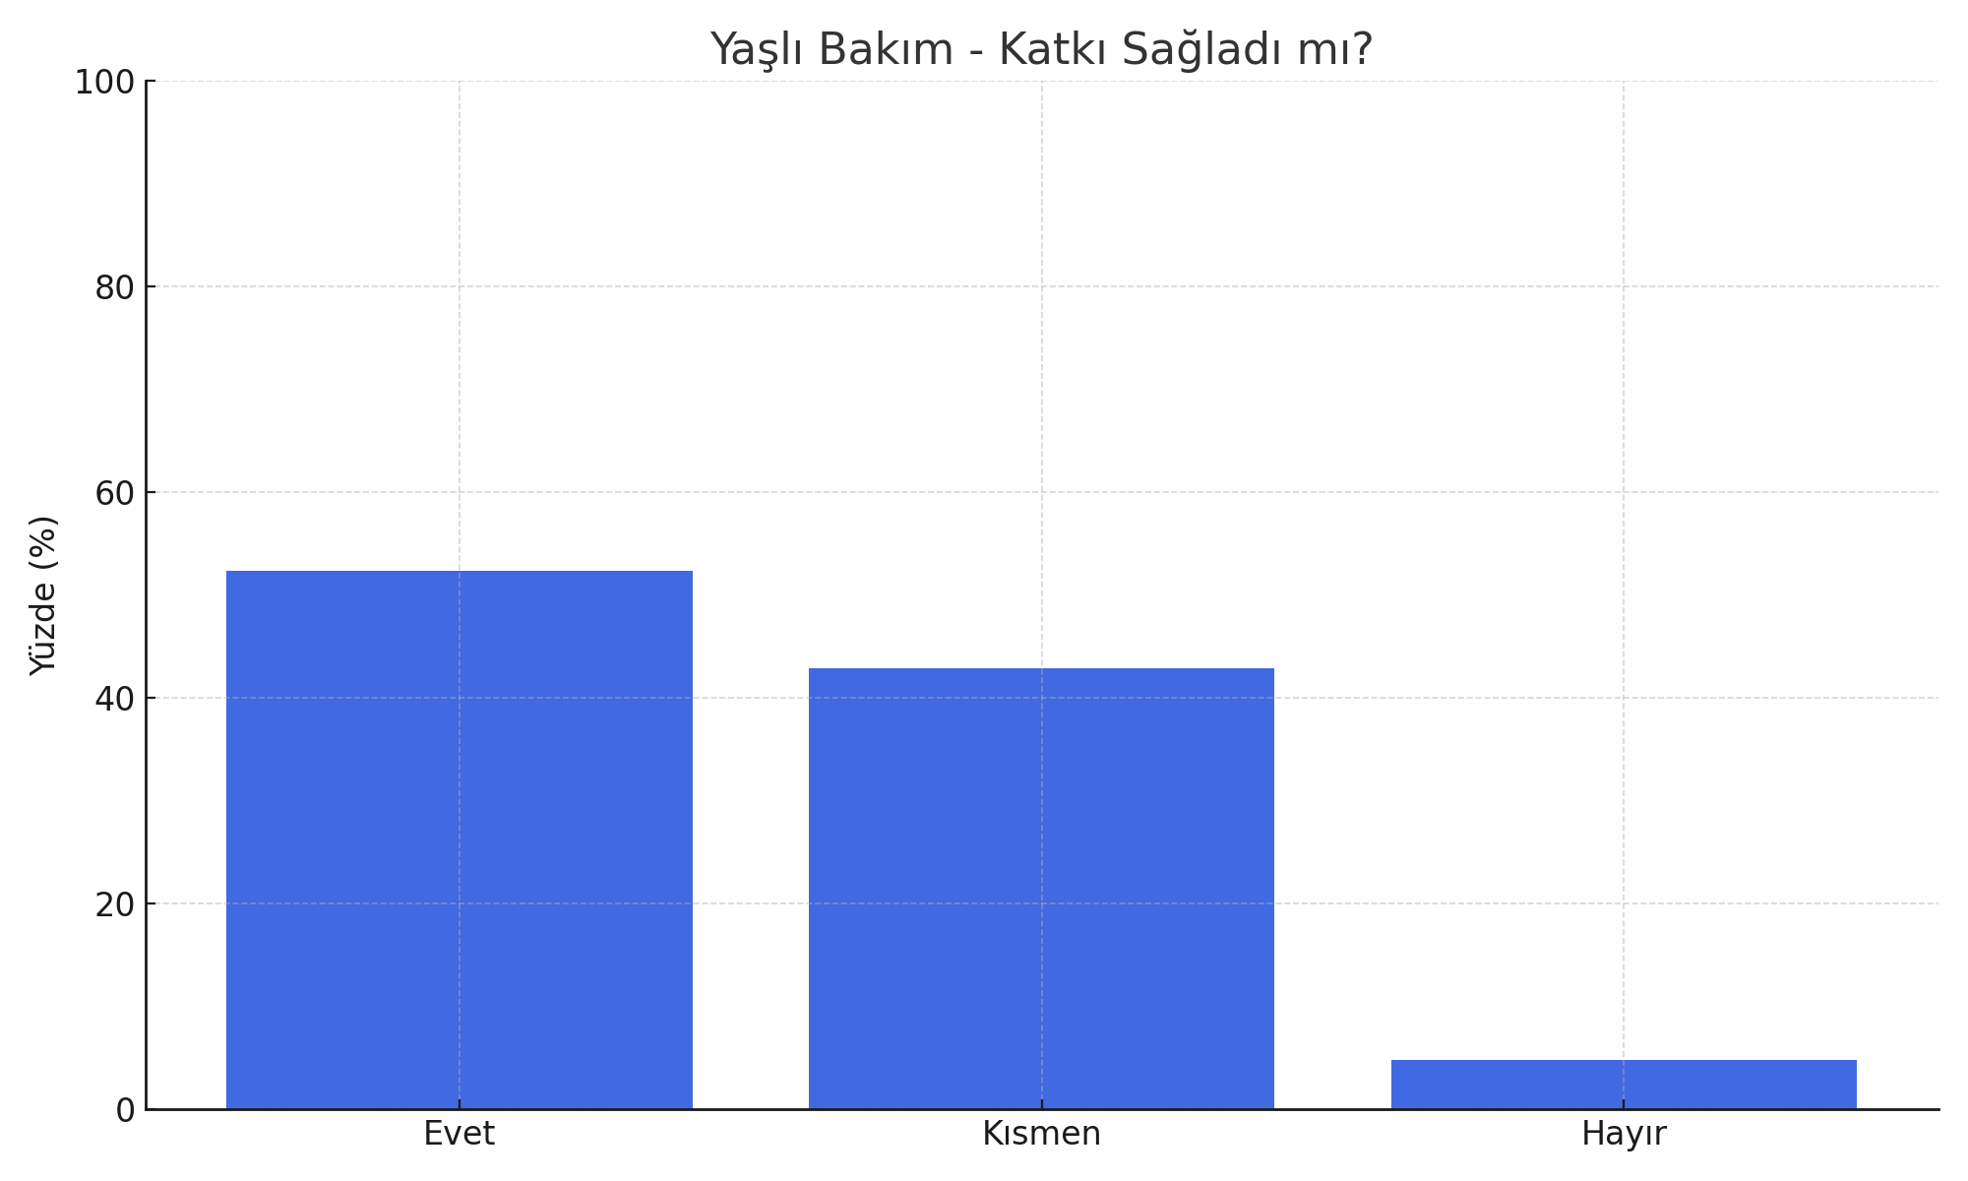
- Bu staj sana mesleki gelişim açısından katkı sağladı mı?

- Gelecek dönem öğrencileri için aynı kurumda staj yapılmasını önerir misin?

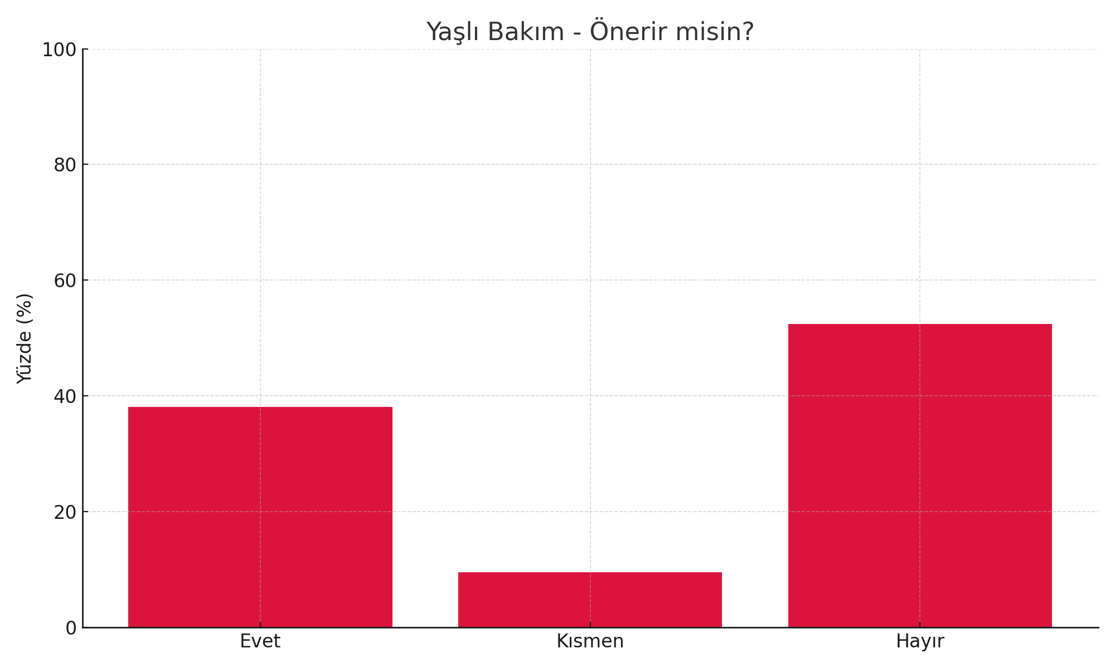
- Geliştirici Yönler:
- Pratik olmak, tecrübe edinmek,
- İletişim, yaşlılar ile olan iletişimim gelişti, daha duyarlı çalışmayı öğrenmek,
- Yoğun bakımda çalışmak, bakımlara katılmak.

İlk ve Acil Yardım Programı

Nicel Veriler (Ortalama Puanlar)
- Staj yaptığım kurum yeterli donanıma sahipti: 3.71 / 5
- Kurum çalışanları bana karşı ilgili ve destekleyiciydi: 3.62 / 5
- Gerçek iş ortamında aktif görevler aldım: 3.71 / 5
- İş güvenliği ve hijyen koşulları yeterliydi: 4.24 / 5
- Mesleki becerilerimi geliştirme fırsatı buldum: 3.71 / 5
- Teorik bilgilerimi uygulama şansı elde ettim: 3.71 / 5
- Staj süresi yeterliydi: 2.38 / 5
- Kurumun staj sürecine bakışı olumluydu: 3.43 / 5
- Staj dosyası ve belgeleri hakkında yeterli bilgilendirildim: 3.9 / 5
- Staj danışmanım süreci takip etti ve yönlendirmelerde bulundu: 4.19 / 5
- Staj öncesi hazırlıklar yeterliydi (eğitim, bilgilendirme vb.): 4.05 / 5
- Karşılaştığım sorunlarda okuldan destek alabildim: 3.81 / 5

Öğrenci Geri Bildirimleri
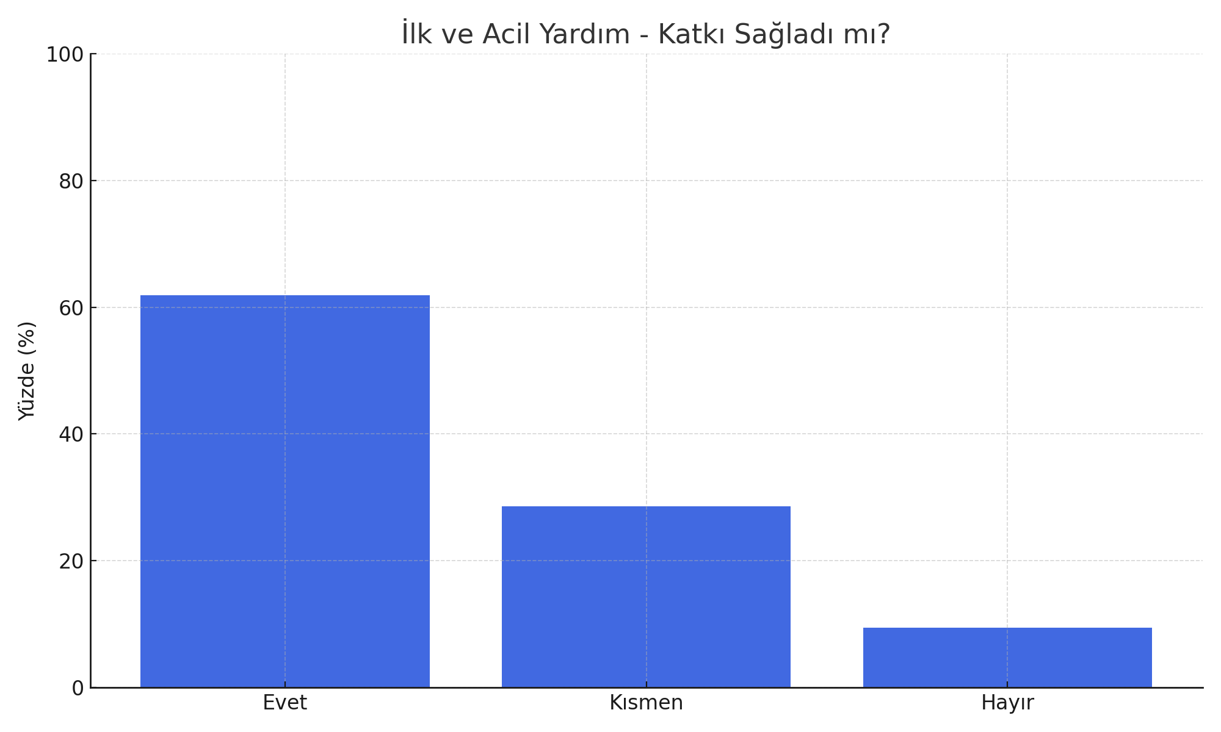
- Bu staj sana mesleki gelişim açısından katkı sağladı mı?

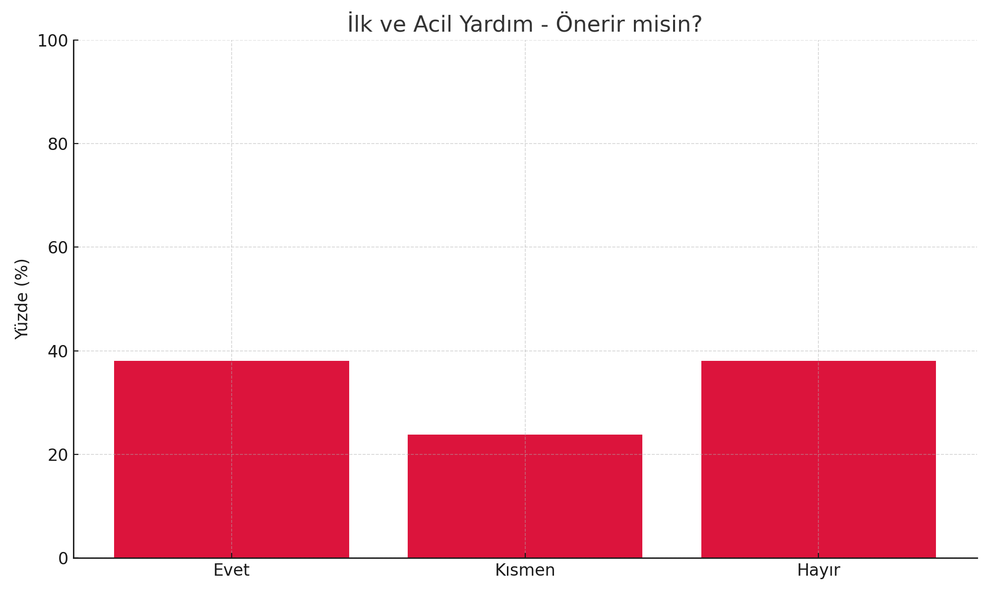
- Gelecek dönem öğrencileri için aynı kurumda staj yapılmasını önerir misin?

- Geliştirici Yönler:
- Pratiklik ve iş bölümü yapmak, ekip çalışmasına uyum
- Soğukkanlı olmak, pratik yapma fırsatı, deneyim, Doğru ve hızlı müdahale
- Deneyim, sahadaki heyecanım kırıldı
- Invaziv uygulamaler, pansuman yapımı, sütur, ilaç bilgisi,kan basıncı ölçümü, mesleki el becerisi.
- Sadece ve sadece damar yolu açmaktan başka bişey yapmadık iki dönem boyunca (Haçkalı baba)

Tıbbi Laboratuvar Programı

Nicel Veriler (Ortalama Puanlar)
- Staj yaptığım kurum yeterli donanıma sahipti: 3.25 / 5
- Kurum çalışanları bana karşı ilgili ve destekleyiciydi: 3.25 / 5
- Gerçek iş ortamında aktif görevler aldım: 3.58 / 5
- İş güvenliği ve hijyen koşulları yeterliydi: 3.5 / 5
- Mesleki becerilerimi geliştirme fırsatı buldum: 3.58 / 5
- Teorik bilgilerimi uygulama şansı elde ettim: 3.42 / 5
- Staj süresi yeterliydi: 3.33 / 5
- Kurumun staj sürecine bakışı olumluydu: 3.67 / 5
- Staj dosyası ve belgeleri hakkında yeterli bilgilendirildim: 4.08 / 5
- Staj danışmanım süreci takip etti ve yönlendirmelerde bulundu: 4.33 / 5
- Staj öncesi hazırlıklar yeterliydi (eğitim, bilgilendirme vb.): 4.0 / 5
- Karşılaştığım sorunlarda okuldan destek alabildim: 3.83 / 5

Öğrenci Geri Bildirimleri
- Bu staj sana mesleki gelişim açısından katkı sağladı mı?

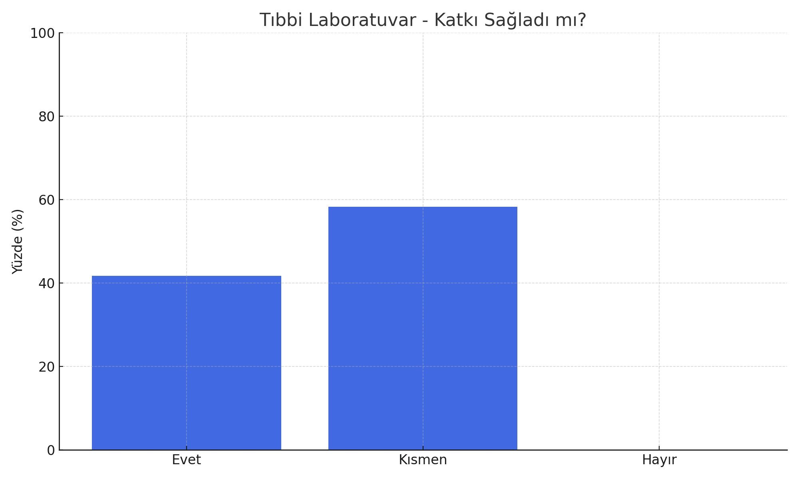

Gelecek dönem öğrencileri için aynı kurumda staj yapılmasını önerir misin?

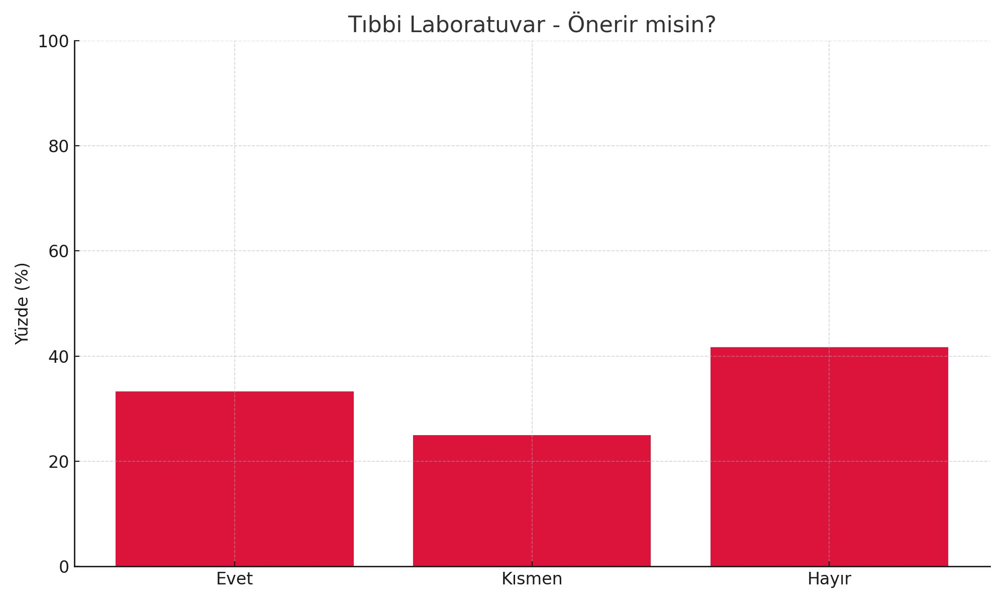
- Geliştirici Yönler:
- Sabah erken uyanmak
- Daha bilgili oldum, aktif olarak görev almak
- Kan almayı öğrenmek
- Sorduğum sorulara her zamanda yardımcı oldular her daim yeni bilgiler edindik tabi ki her insan bir değil anlaşamadığımız kişilerde oldu ama yine de güzeldi acil bölümünde çalışmam bana çok şey kattı sonuçları değerlendirmek kendi hayatımda da çoğu zaman yer ediniyor (Fatih Devlet hast).

Fizyoterapi Programı

Nicel Veriler (Ortalama Puanlar)
- Staj yaptığım kurum yeterli donanıma sahipti: 3.35 / 5
- Kurum çalışanları bana karşı ilgili ve destekleyiciydi: 4.0 / 5
- Gerçek iş ortamında aktif görevler aldım: 4.41 / 5
- İş güvenliği ve hijyen koşulları yeterliydi: 4.06 / 5
- Mesleki becerilerimi geliştirme fırsatı buldum: 3.94 / 5
- Teorik bilgilerimi uygulama şansı elde ettim: 4.41 / 5
- Staj süresi yeterliydi: 4.35 / 5
- Kurumun staj sürecine bakışı olumluydu: 4.35 / 5
- Staj dosyası ve belgeleri hakkında yeterli bilgilendirildim: 3.94 / 5
- Staj danışmanım süreci takip etti ve yönlendirmelerde bulundu: 3.82 / 5
- Staj öncesi hazırlıklar yeterliydi (eğitim, bilgilendirme vb.): 4.12 / 5
- Karşılaştığım sorunlarda okuldan destek alabildim: 3.88 / 5

Öğrenci Geri Bildirimleri
- Bu staj sana mesleki gelişim açısından katkı sağladı mı?

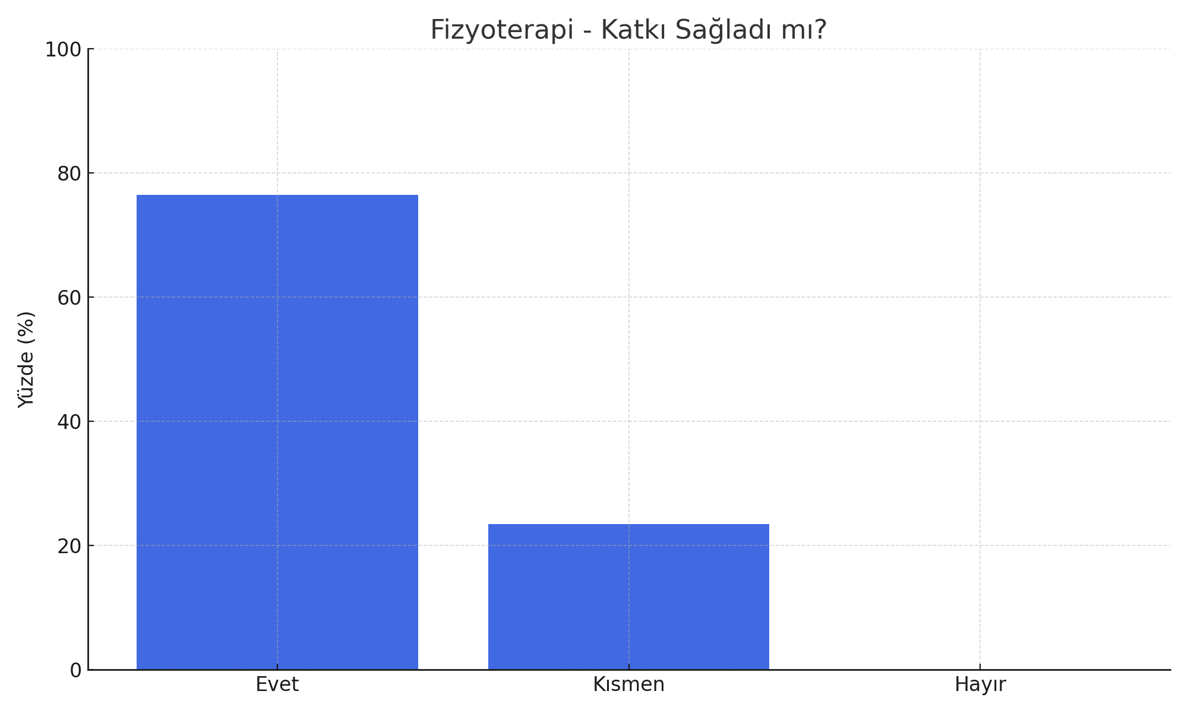
- Gelecek dönem öğrencileri için aynı kurumda staj yapılmasını önerir misin?

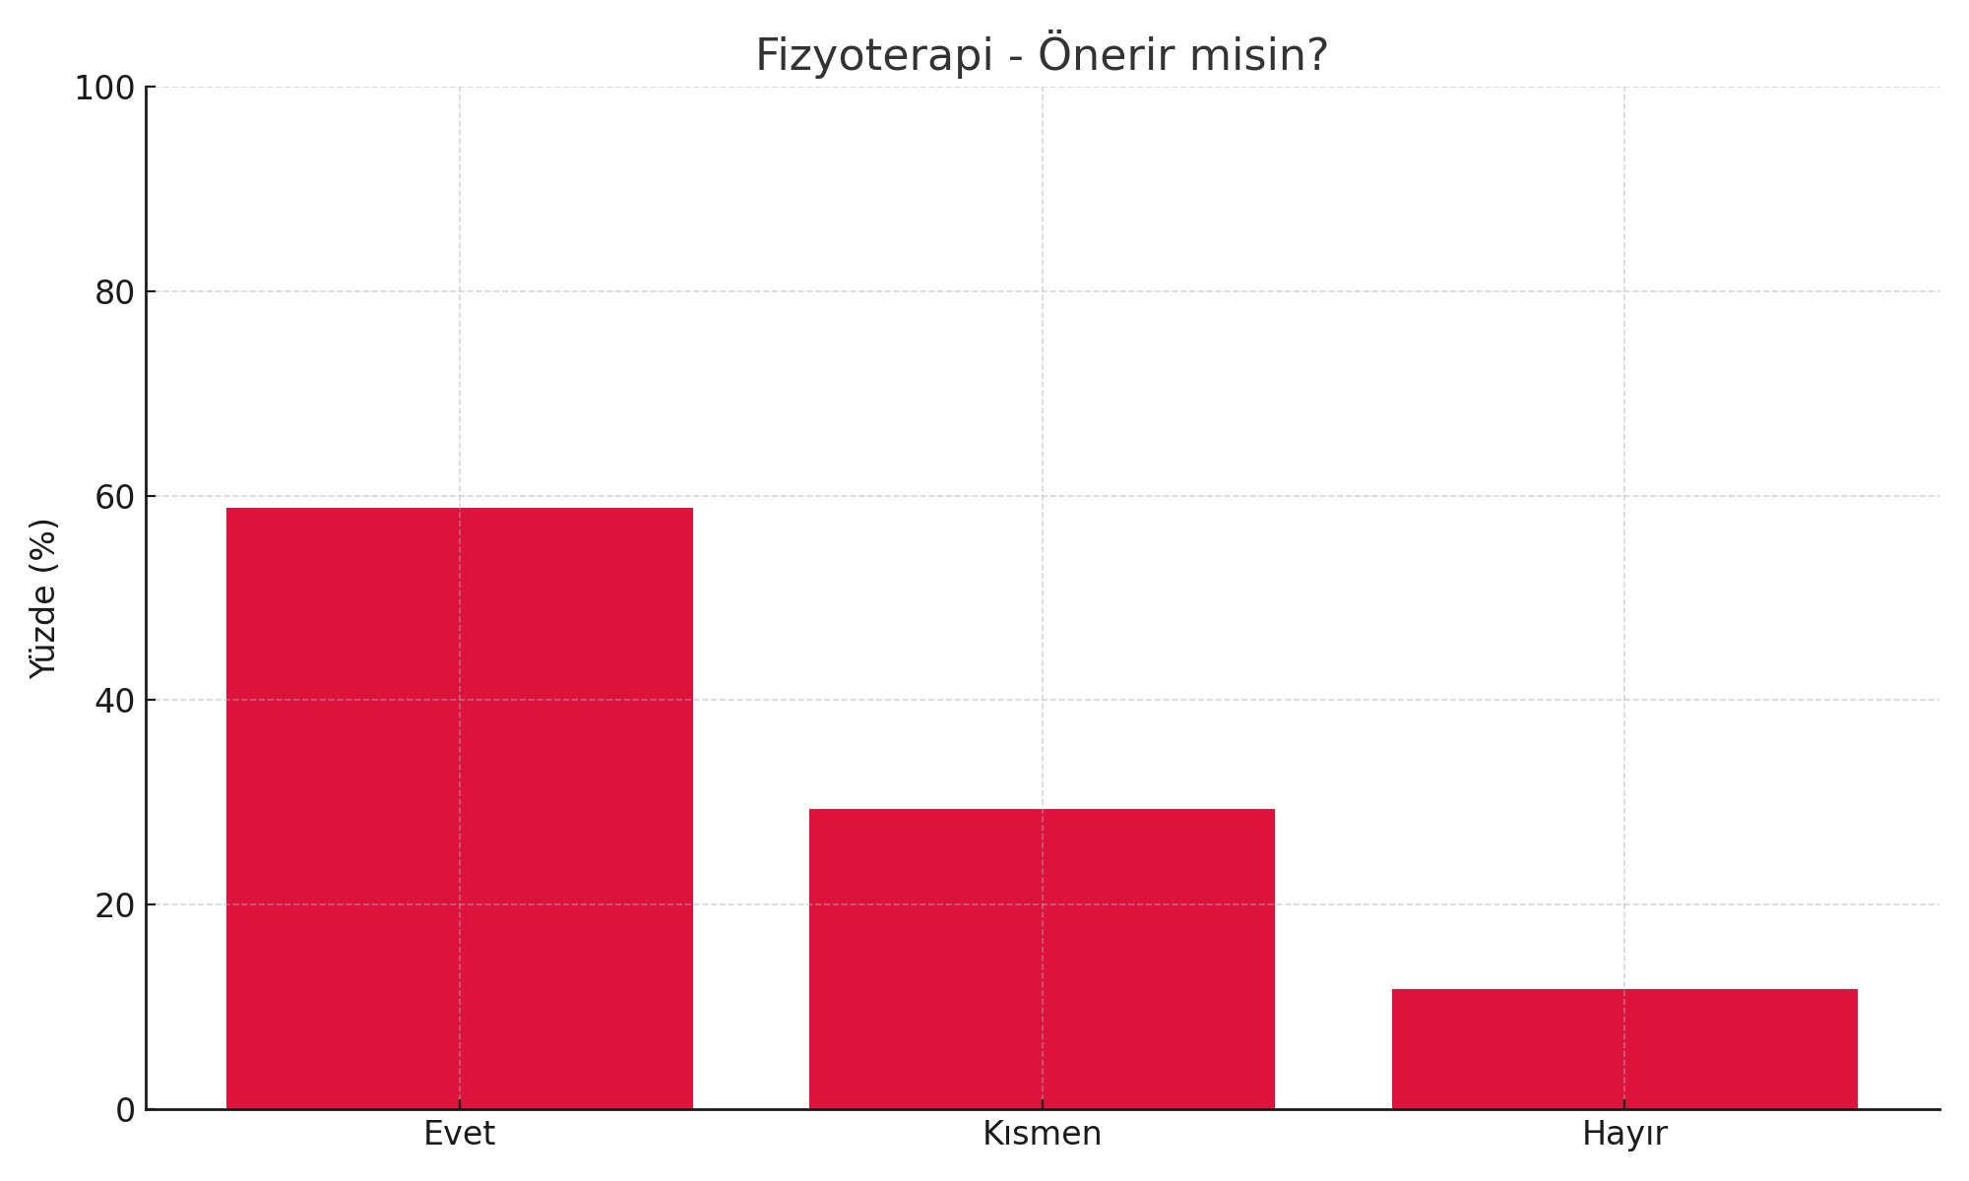

- Geliştirici Yönler:
- Hastalarla bire bir konuşma fırsatı buldum, teorik bilgilerimi uygulamak
- Sahada kendimi geliştirdim bilgilendim
- Çalışma sahasını gördüm
- Çalışma disiplini ve iletişim becerisi kazandırdı, iletişim becerilerim arttı.
- İlk defa ESWT yaptım. Hastalarla iletişimim daha da çoktu
- Yaz stajından sonra işletmede mesleki eğitim süreci daha profesyonel geçti.

Tıbbi Görüntüleme Programı

Nicel Veriler (Ortalama Puanlar)
- Staj yaptığım kurum yeterli donanıma sahipti: 3.27 / 5
- Kurum çalışanları bana karşı ilgili ve destekleyiciydi: 4.45 / 5
- Gerçek iş ortamında aktif görevler aldım: 4.36 / 5
- İş güvenliği ve hijyen koşulları yeterliydi: 3.45 / 5
- Mesleki becerilerimi geliştirme fırsatı buldum: 3.64 / 5
- Teorik bilgilerimi uygulama şansı elde ettim: 4.0 / 5
- Staj süresi yeterliydi: 2.45 / 5
- Kurumun staj sürecine bakışı olumluydu: 3.91 / 5
- Staj dosyası ve belgeleri hakkında yeterli bilgilendirildim: 4.36 / 5
- Staj danışmanım süreci takip etti ve yönlendirmelerde bulundu: 4.64 / 5
- Staj öncesi hazırlıklar yeterliydi (eğitim, bilgilendirme vb.): 4.0 / 5
- Karşılaştığım sorunlarda okuldan destek alabildim: 3.64 / 5

Öğrenci Geri Bildirimleri
- Bu staj sana mesleki gelişim açısından katkı sağladı mı?
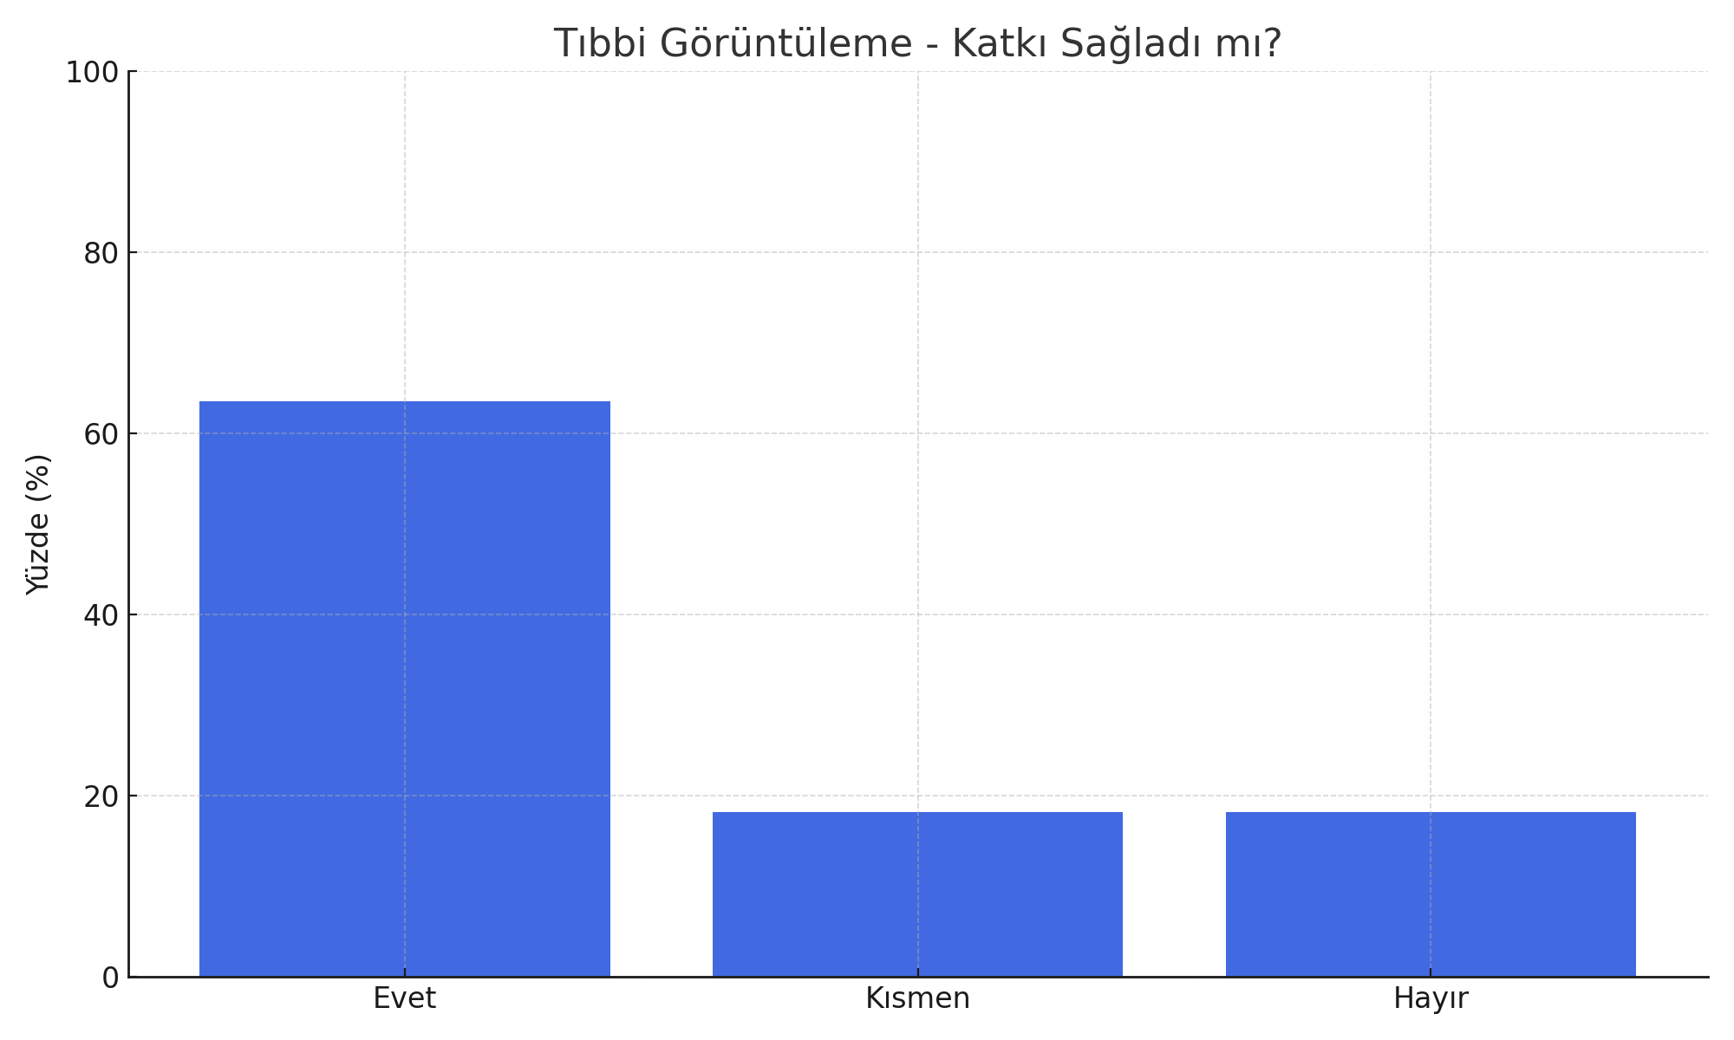

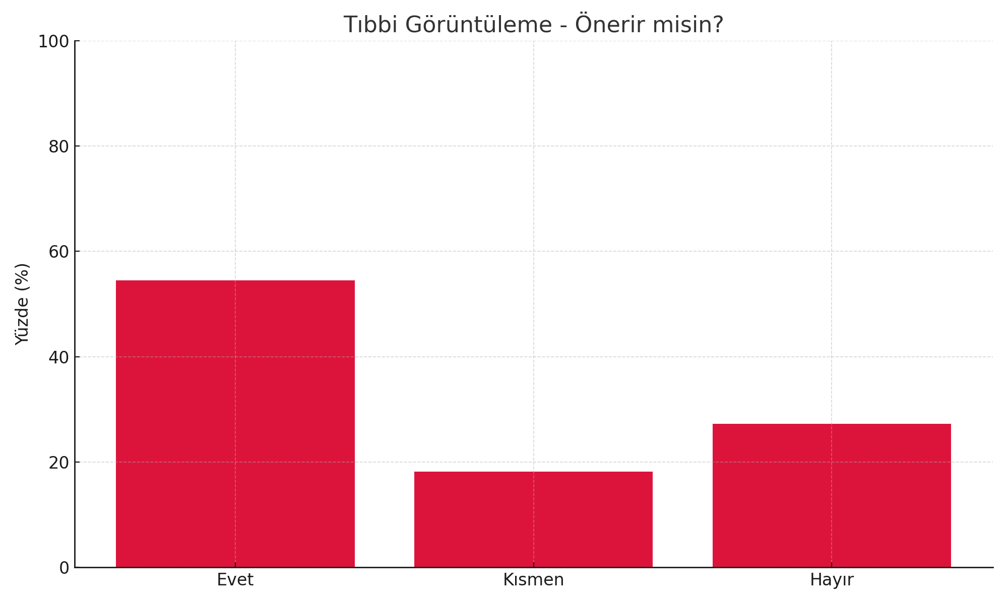
- Gelecek dönem öğrencileri için aynı kurumda staj yapılmasını önerir misin?

- Geliştirici Yönler:
- İletişim
- Bize gereken imkanların verilmesi
- Yazılımı farklı cihazla çalışmayı öğrendim
- Pratiklik
- Birlikte çalıştığım teknikerlerin, bana desteği sorduğum her soruya donanımlı bir şekilde bana cevap vermeleri (Haçkalı Baba)

2. Sonuç ve Öneriler
2024–2025 Bahar döneminde gerçekleştirilen dönem içi staj uygulamaları, genel anlamda öğrencilerin mesleki becerilerini geliştirme açısından önemli katkılar sağlamıştır. Ancak öğrenciler tarafından yapılan geri bildirimler doğrultusunda, teorik bilginin uygulamaya aktarılmasında zorluklar yaşandığı gözlemlenmiştir.
GÜÇLÜ YÖNLER:
- Kurum çalışanlarının öğrencilere yaklaşımı genellikle olumludur.
- Staj yapılan kurumlarda iş güvenliği ve hijyen koşulları yeterli bulunmuştur.
- Staj danışmanlarının süreci yakından takip ettiği görülmektedir.
ÖNERİLER:
- Kurum seçimi kalite kriterlerine göre yapılmalı, denetim mekanizmaları geliştirilmelidir.
- Öğrencilerin aktif görev alabileceği kurumlar tercih edilmelidir.
- Staj öncesi bilgilendirme oturumları artırılmalı, içerik standardize edilmelidir.
- Danışman öğretim elemanlarının sahaya yönelik etkileşimleri teşvik edilmelidir.

3. Görsel Analizler

3.1 Program Bazlı Genel Staj Memnuniyeti
Aşağıdaki grafik, her programdaki öğrencilerin kurum donanımı, çalışan ilgisi, aktif görev alma, hijyen koşulları ve danışman takibi gibi kritik alanlardaki değerlendirmelerinin ortalamasını göstermektedir. Bu grafik genel memnuniyet düzeyinin karşılaştırmalı bir özetini sunar.
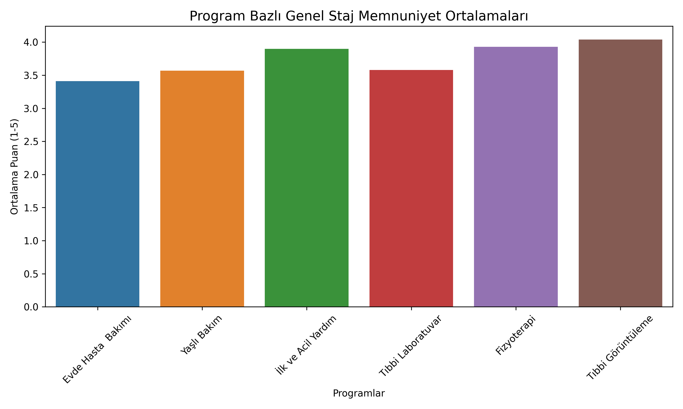

3.2 Danışman Takibine Yönelik Değerlendirme
Staj sürecinin akademik yönden etkinliğini belirleyen önemli bir faktör olan danışman takibi, öğrenci gözünden aşağıdaki gibi değerlendirilmiştir.
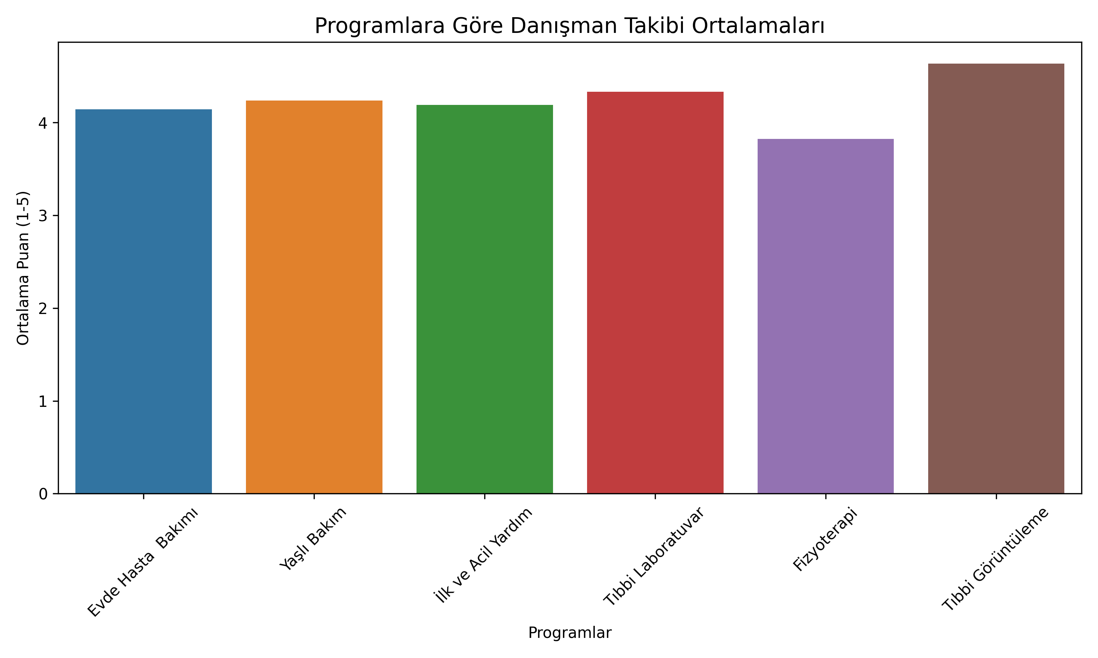

3.3 Öğrencinin Aktif Rol Alması
Stajın etkinliği açısından öğrencinin kurum içinde ne kadar aktif görev aldığı önemlidir. Aşağıdaki grafik bu açıdan bölümler arası farklılıkları göstermektedir.
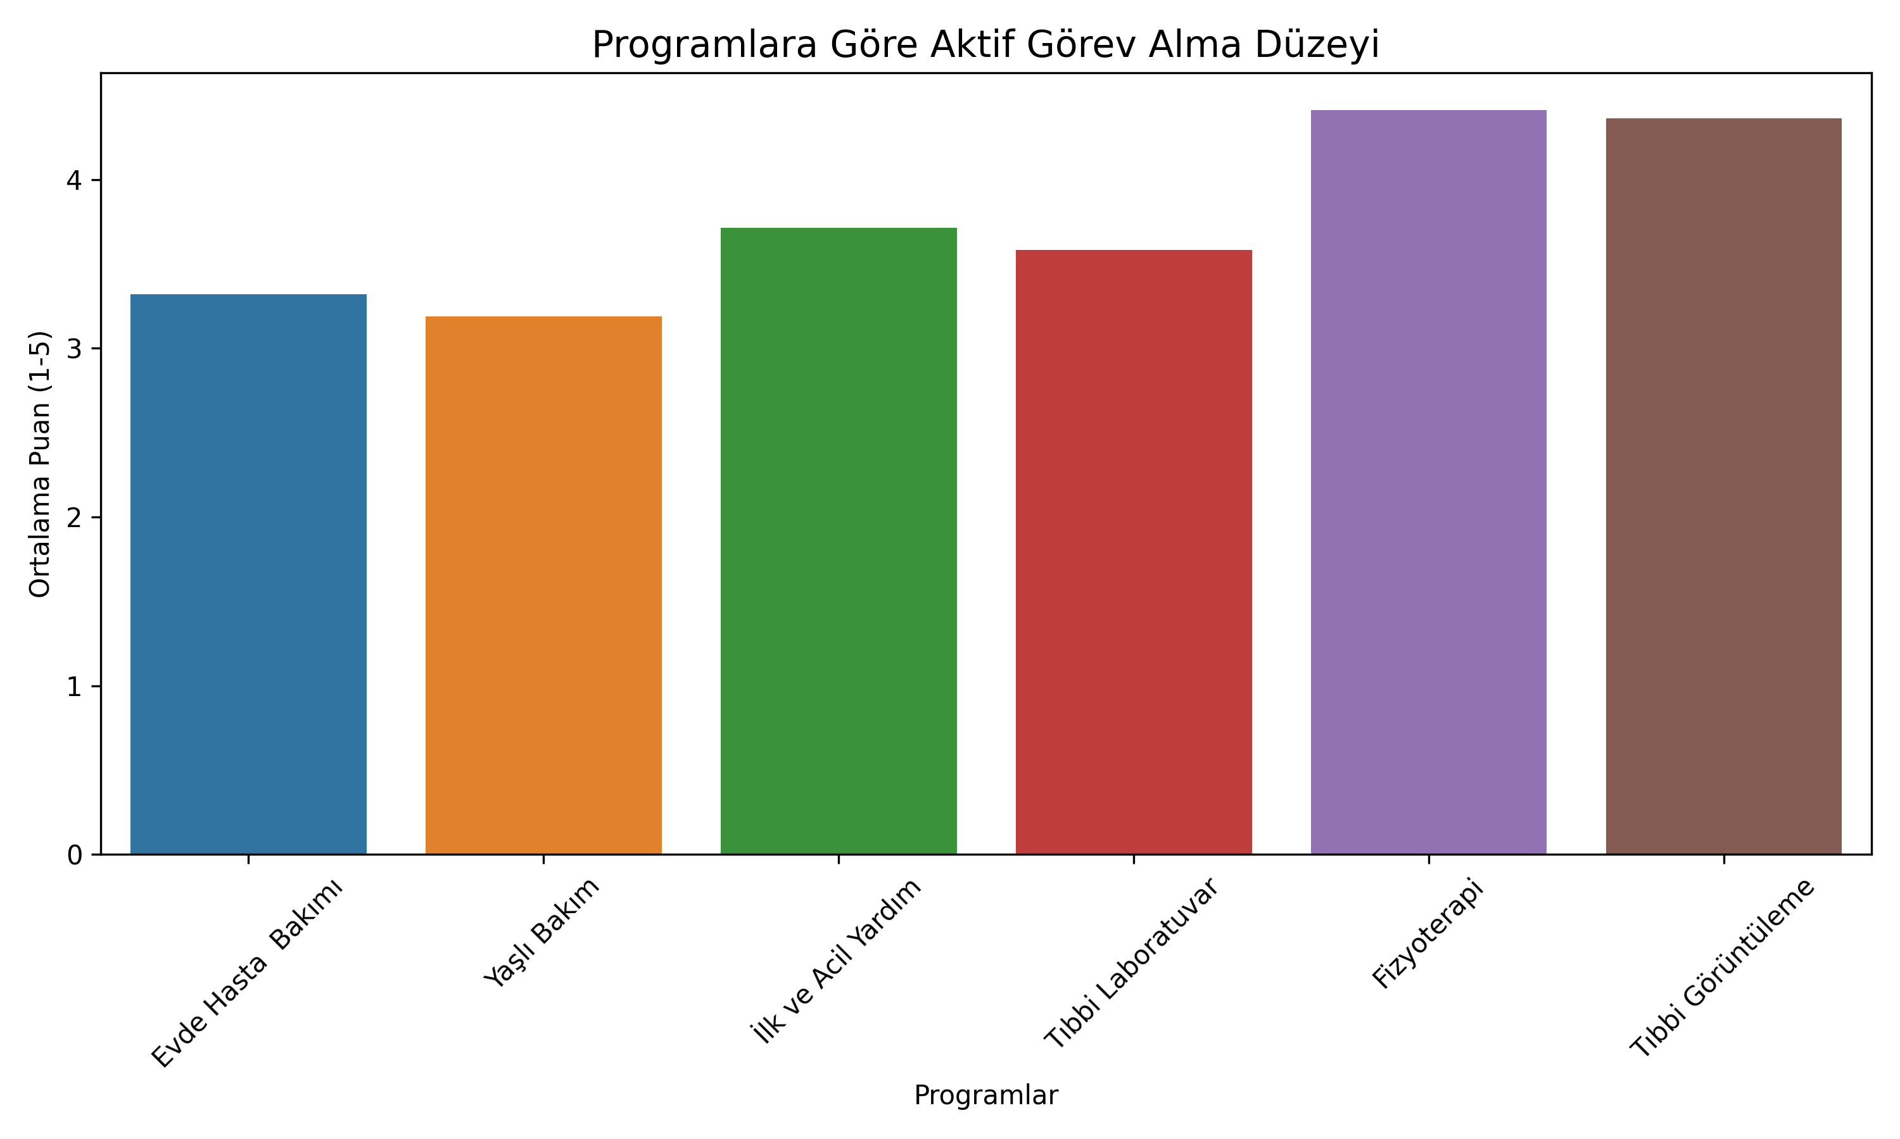

4. Katılım ve Kurumsal Dağılım

4.1 Programlara Göre Katılımcı Sayıları
- Evde Hasta Bakımı: 28 öğrenci
- Yaşlı Bakım: 21 öğrenci
- İlk ve Acil Yardım: 21 öğrenci
- Fizyoterapi: 17 öğrenci
- Tıbbi Laboratuvar: 12 öğrenci
- Tıbbi Görüntüleme: 11 öğrenci
4.2. Dönem içi Stajın Mesleki Gelişim Açısından Katkı Sağlaması ve Önerilmesi
1. Bu staj sana mesleki gelişim açısından katkı sağladı mı?
2. Gelecek dönem öğrencileri için aynı kurumda staj yapılmasını önerir misin?

Yüzdelik Dağılımlar
Program | Katkı Sağladı mı? - Evet (%) | Katkı Sağladı mı? - Kısmen (%) | Katkı Sağladı mı? - Hayır (%) | Önerir misin? - Evet (%) | Önerir misin? - Kısmen (%) | Önerir misin? - Hayır (%)
Evde Hasta Bakımı | 33.3 | 44.4 | 22.2 | 22.2 | 25.9 | 51.9
Yaşlı Bakımı | 52.4 | 42.9 | 4.8 | 38.1 | 9.5 | 52.4
Fizyoterapi | 76.5 | 23.5 | 0.0 | 58.8 | 29.4 | 11.8
Tıbbi Görüntüleme Teknikleri | 63.6 | 18.2 | 18.2 | 54.5 | 18.2 | 27.3
Tıbbi Laboratuvar Teknikleri | 41.7 | 58.3 | 0.0 | 33.3 | 25.0 | 41.7
İlk ve Acil Yardım | 61.9 | 28.6 | 9.5 | 38.1 | 23.8 | 38.1

Genel Karşılaştırma Grafiği

